**“类因法果”助精准审题成文**

**红树主人 2016-10-17 参见作文教程P22; P55**

审题就是战略,战略就是找魂;找到题目的魂,从而把魂按到你的作文中。今天，我们用一种手法，手把手教会大家审题方法———“**类因法果**”思维法,四个字四句话精准“制导”,直抵“题心”。

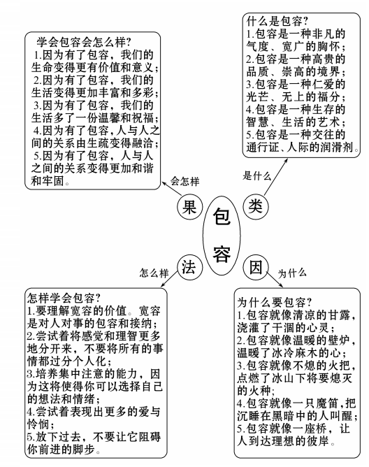

**一、概念**

1.“**类、因、法、果**”,实际上是指议论文的议论范畴,即一般的议论文议论些什么的问题。广义地说,议论文议论的问题是无所不包的,宇宙、世界、社会、人生中有什么问题,议论文就可能议论什么问题。但如果我们把这些问题作一番抽象的分类,则可以分为是什么、为什么、怎么样、会怎样四大范畴。

2.①是什么,主要是回答类别和性质方面的问题,可以简称为“类”。

②为什么,主要是回答原因和目的方面的问题,可以简称为“因”。

③怎么样,主要是回答方法和途径方面的问题,可以简称为“法”。

④会怎样,主要是回答结果和效能方面的问题,可以简称为“果”。

**二、步骤**

首先,以“类”“因”“法”“果”作为四个单元,绘成四个图框,在每一图框上列出尽可能多的内容项。

其次,根据个人对题目的理解,确定论证范畴,把握准论证中心,从相应的框上选出一定内容,进行联结组合,并运用恰当的论据与合适的模式,实现快速成文。如下图:

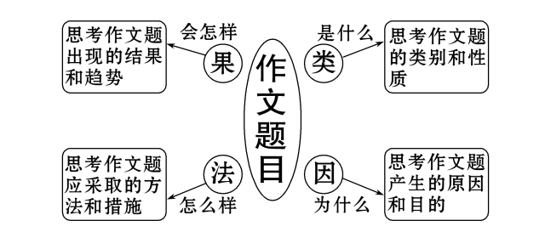**三、示例**

(北京卷)以“包容”为题写一篇不少于800字的作文,除诗歌外文体不限。(60分)

提示:“包容”有宽容、大度、不计较、有气量的意思,也有一并容纳、接受不同意见的意思,本题可以只从一个方面入手写作。

思维核心:如前所言,完成这篇作文,首先要分解出“类”“因”“法”“果”四个单元。

“类”单元反映的内容应是“包容是什么”。

“因”单元反映的内容应是“为什么要学会包容”。

“法”单元反映的内容应是“怎么样才能学会包容”。

“果”单元反映的内容应是“做到了包容后会怎样”。

这样,可以绘成四个框,将各单元可以反映的具体内容尽可能多地列出。如下图:

这些工作完成后,只要从框里选出一定的内容,运用恰当的论据与合适的模式,进行联结组合,就可以很快完成一篇以至几篇作文的构思。

在考场作文实际操作运用中,考生尚要注意以下几点:

**1.必须牢牢记清“类因法果”:**“是什么”“为什么”“怎么样”“会怎样”。

**2.思维模型提供的是解读、透析作文题目的角度**,实践中不要面面俱到,选取自己能运作的点即可。

**3.考场实践中,要在草稿纸上立即画下思维模型图,标注“类因法果”**,其余要以最简省的文字标记,速度要快。

4.具体实战中,要灵活使用思维模型,不能拘泥于条条框框、亦步亦趋。必须**灵活应对,机智处理**。这仅是一个“导火索”,真正的“爆炸威力”,尚看个人的应用能力。

5.利用思维模型,把作文的**审题立意和题目拟制的思路确定,一气呵成,一网打尽**。

6.此模型意在使考生面对作文题目时形成“**核爆炸”,追求“广”,**但一旦确定了运作特点之后,又要**短时聚焦,追求“深”**。

**分论点的设置(作文教程P22)**

当一篇议论文的中心论点明确之后,如何准确地分解成几个分论点,这是写好议论文的一个重要环节。分论点是与中心论点相对而言的,但又从属于中心论点,为论证中心论点服务。一篇文章围绕中心论点,一般要分解出两个以上的分论点,这样既摆事实,又讲道理,文章才有说服力;如果不设置分论点,或者分论点立得不好,中心论点就得不到有力的证明。分论点的设置常要用以下几种方法:

**1.并列式分解(法、类、因、果)**

(1)“法”——怎样办或怎么办

就是回答中心论点或论题需要从哪些方面来解决,即从解决方法和途径方面来提炼分论点。



*即时***训练**

以“**学会欣赏别人**”为中心论点,运用“法”提炼三个分论点。

【参考示例】①学会欣赏别人,自己要有胸怀坦荡、虚怀若谷的作风。②学会欣赏别人,要努力发掘别人身上的闪光点,学习借鉴。③学会欣赏别人,要互帮互学,取长补短,共同提高。

(2)“类”——是什么

就是回答中心论点或论题由哪些方面构成,即从回答类别和性质方面来提炼分论点。



*即时***训练**

以“宽容”为论题,运用“类”提炼四个分论点。

【参考示例】 ①宽容是一种博大的胸怀。②宽容是一种高远的境界。③宽容是一种正直的品格。④宽容是一种化敌为友的智慧。

(3)“因”——为什么

就是回答中心论点或论题形成的原因有哪些,即从回答原因和目的方面来提炼分论点。也就是把中心论点作为结论去追溯这个结论产生的条件和原因。



*即时***训练**

以“我想握住奋斗的手”为中心论点,运用“因”提炼三个分论点。

【参考示例】 ①我想握住奋斗的手,因为奋斗是战胜生活挫折的法宝;②我想握住奋斗的手,因为奋斗是实现人生理想的基石;③我想握住奋斗的手,因为奋斗是提高自我素质的条件。

(4)“果”——会怎样

就是回答中心论点或论题有什么意义、效果,即从回答结果和效能(意义、作用、价值、影响)方面来提炼分论点。



*即时***训练**

以“细节之处,美不胜收”为中心论点,运用“果”提炼三个分论点。

【参考示例】①痛苦是细节,没有它,生活就会显得苍白无力。②奋斗是细节,没有它,生活就像一口枯井,了无生趣。③感恩是细节,没有它,生活就没有了真情。

2.递进式分解

可以运用设疑法分解中心论点或论题:依据“是什么——为什么——怎么样”的提问思路来提炼分论点。



*即时***训练**

以“谈风度”为题目,运用“设疑法”提炼三个分论点。

【参考示例】 (1)风度是一种美德,一种富有教养的臻于完善的气质和风采(是什么);(2)有了风度,能受到别人的敬重,人与人之间充满爱心,有利于和睦相处(为什么);(3)有风度,须加强道德情操的修养,摒弃粗俗言行,自觉培养良好的习惯(怎么样)。

**3**.对比式分解

即将两种不同的事物或同一事物的不同情况加以对照比较,从而从正反两个方面提炼分论点。



***即时*训练**

以“爱子需要适度”为中心论点,运用“对比分解”提炼两个分论点。

【参考示例】 ①爱子适度,才能使孩子走上健康发展的轨道。②爱子不当以至溺爱,不但不会使孩子茁壮成长,反而会阻碍孩子身心的健康发展。

**模板五:引议提联结式中“联部”的秘密(P55)**

**模板图解**

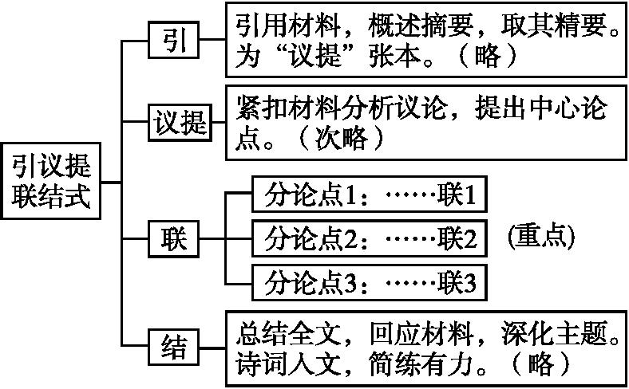

这是一个新小题大作的结构,也是新材料作文写作非常好用的一种结构,又叫新材料写作“**五步成文法”——“引”“议”“提”“联”“结”。**

如果用练拳来比写作的话,那“引议提联结”就是起手式,基本功,要把它练扎实,练娴熟,成为看家本领。

有人把“引议提联结”中的“议”和“联”调换一下位置也是可以的,但写法上就有了一定的变化。

以这种方法行文好处:紧扣材料,观点鲜明,层次清楚,重点突出,论证丰满;布局规范,行文快捷。

**引——定向剪裁,概述材料**。所谓“概述”,就是不能将题目所给材料原文照搬,而是对准自己立论的指向剪裁材料,使材料为我所用的“定向剪裁”。应抓住材料的核心内容简要叙述,引述时应注意:①要有针对性。即所引的材料一定要符合题旨的需要,能为中心(论点)服务;同时根据中心(论点)的需要,恰当地处理好所引材料的详略。②要概括。即对所引用的材料,根据中心(论点)的需要,以最为浓缩的精要语言对它进行高度的概述,而省去不必要的过程和细节描写。

**议——分析材料,突出感悟点**。“析”,就是围绕议论的中心对引录材料内容的寓意进行扼要分析。要求分析得准确,切合事理,语言精要。“析”的目的是为中心(论点)的提出创造理论的条件。

**提——提出论点,纲举目张**。“提”,就是通过材料的分析之后,顺势提出中心(论点)。根据内容的需要,有时也可以将“析”与“提”两部分的观点“合二为一”。中心(论点)是全文内容的“神”,材料组合的“纲”,起统领作用。因此,中心(论点)的提炼,必须做到:扣材、准确、稳妥、鲜明、简洁。

**联——联想联系,论证论点**。(主体部分)“引”“议“后,作文就完成了对材料的处理。“联”是运用材料提供的道理来类比社会生活,议论社会生活的过程。可以联想类似的道理(从道理上论证),也可以联想相关的社会生活现象(从事实上论证)。这部分是作文的重点,既要放开思路,又要概括力强;既要重点突出,又要尽量正反结合。**“联”可以围绕中心论点按照并列式分解方法分解出分论点(类、因、法、果)**

(1)“**类**”——是什么。就是回答中心论点或论题由哪些方面构成,即从回答类别和性质方面来提炼分论点。

(2)“**因**”——为什么。就是回答中心论点或论题形成的原因有哪些,即从回答原因和目的方面来提炼分论点。也就是把中心论点作为结论去追溯这个结论产生的条件和原因。

(3)“**法**”——怎样办或怎么办。就是回答中心论点或论题需要从哪些方面来解决,即从解决方法和途径方面来提炼分论点。

(4)“**果**”——会怎样。就是回答中心论点或论题有什么意义、效果,即从回答结果和效能(意义、作用、价值、影响)方面来提炼分论点。

当然,也可以**按照递进式、对照式方法**来提炼分论点。

**结**——重申材料,深化论点。结尾呼应开头,或进一步强调论点,或提出解决问题的办法,或提出希望要求。

新材料作文“五步成文法”写作“五忌”:

**一忌**文章一开头即用“读了这则材料”“看了这幅漫画”之类的话代替对材料的引述,把写作文等同于回答问题,因为一旦离开具体试卷我们就不知“这”为何云。

**二忌**对原材料进行随意改动,杜撰原材料的故事与情节,或者对原材料进行续写。

**三忌**“引材料”时生搬硬套,照搬原文。

**四忌**抛开材料,信马由缰。既然要求根据材料来作文,就必须以材料为根据来联想生发,不能置材料于不顾而天马行空,脱缰狂奔。材料作文要求若即若离,不即不离。由此可见,写材料作文是带着镣铐舞蹈。

**五忌**就事论事,局限于材料。在吃透材料的基础上,应本着“文章合为时而著”的原则由此及彼,联想生发开去,借题发挥,写出自己对自然、社会、人生的独特感受和真切体验,使文章真实而具有现实性。

id:2147492389;FounderCES**真题回放**

(2010·全国1卷)餐桌,许多猫吃鱼,就一只猫捉老鼠,别的猫说:“有鱼吃还捉老鼠?”请根据这幅图画写一篇作文,文体不限,800字以内,诗歌除外。

id:2147492396;FounderCES**高分作文**

“舍鱼求鼠”玩的不只是个性

餐桌,许多猫吃鱼,就一只猫捉老鼠,别的猫说:“有鱼吃还捉老鼠?”**【引】**

猫如其人。这只舍弃现成的鱼儿,兀自去抓老鼠为食的猫,骨子里多少有几分固执。**我想**,这种固执折射的**不单单是**一种**个性**,**更重要的是**一种**态度**,一种“不受嗟来之食”的**气节**,一种“无功不受禄”的**明智**,一种“众人皆醉我独醒”的**清高**。**【议提】**

**鱼,嗟来之食,味道固然鲜美**。但是,**聪明的猫儿**明白,只知道吃现成午餐的猫,不是真正的猫。既为猫,就要靠老祖宗传下来的本事,去收拾为人所患的老鼠。唯有如此,猫才有猫的尊严,否则便与狗身上的寄生虫无异。况且,主人施舍的鱼,必然有限,而猫族的食欲无限,有限的鱼,如何能长久满足无限的欲?与其为了分一杯不确定的羹,而荒废了自己练本事、抓老鼠的本业,倒不如一狠心,“舍鱼求鼠”而去。

**猫儿的气节,告诉我们:人不能只顾眼前舒服不念今后发展,年轻人不能一味仰仗父辈的给予而不念独立与自强。**贪图安逸无益、啃老傍富有罪。**【联1：先分析，后总结】**

**鱼,无功之禄,味道固然鲜美**,但是**智慧的猫儿**明白,没有立下功劳,就大肆享受恩惠,终归不是明智之举。既为猫,就要有“猫格”,就要抓鼠立功,然后受禄。否则,就将逐渐由人类的朋友,向人类的宠物转型。要知道,朋友可以依赖(比如灭鼠),而宠物,就像电视柜上的花瓶,摔碎了也无妨,毕竟是可有可无。由此看来,猫族中真正称得上“智者”的,恐怕还是这“舍鱼求鼠”之猫。

**猫儿的明智,告诉我们:人之于世,需要下苦功夫,练就一身本领,学会一项技能**,唯有如此,才能安生立命,才算活得有价值有意义。**【联2：先分析，后总结】**

**鱼,腐败之源,味道固然鲜美,但是清高的猫儿明白**,猫永远都不应该爬上餐桌吃主人的食物。这个世界上,诱人且易得的东西,往往非常危险。这鱼,是对“猫格”的一种考量,是判断一只猫是否能独善其身的道具。为猫者当自省“偷食无耻,偷食必被捉”!退一步讲,即便这鱼乃主人所赠,猫儿们也不应该只顾扎堆抢食,忘却驱除鼠患的责任,而温水煮青蛙一般让自己沦丧为“庸猫”。要知道,“庸猫”一旦失宠,生计堪忧;而“智猫”,宠可适量取饲,辱可抓鼠为食,总归不至于饿死街头。而事实也证明,人类对“智猫”的欣赏永远比对“庸猫”的宠爱来得更加长久。

**猫儿的清高**,告诉我们:依赖别人,不如成就自己。靠自己强大才能赢得别人的欣赏和尊重。还有一条:不是自己应得的东西,千万不要染指,君不见,一个“贪”字害死许多人。**【联3：先分析，后总结】**

**一言以蔽之**,我以为,“舍鱼求鼠”的猫儿,值得我们学习!学什么,怎么学,您自个儿琢磨去吧。**【结：全文总结 回应材料，深化主题】**

**【阅卷评析】**这是一篇文气酣畅,才气逼人的好文章。开头简要引述材料,为下文“议”“提”张本。接着分析“猫如其人”,指出“舍弃现成的鱼儿,兀自去抓老鼠为食”是一种“固执”,折射出的是一种“个性”“态度”。由此提出中心论点。接着,“联”的部分从“不受嗟来之食”的气节,“无功不受禄”的明智,“众人皆醉我独醒”的清高三个角度充分论证了中心论点。文末回应材料,得出“舍鱼求鼠的猫儿,值得我们学习”的结论。尤其难得的是,行文中,作者将“联”部都安排成两个自然段,第一段分析证明分论点,第二段概括总结结论,句式整齐,层次分明,结构非常精致,足见布局行文之功。